Spectra door Jan De Ceuster
In een vorig ¨onderzoek van lichtverschijnselen bij UFO´s met MHD propulsie ¨werd het spectrum besproken van het zogenaamde Bubba fenomeen op 7 Februari 1992 in Gulf Breeze (Florida –USA) .
Hieruit is gebleken dat er een duidelijk verschil is tussen spectra van een UFO fenomeen en dat van een pyrotechnisch gebeuren waarbij door verbranding van stoffen lijnen optreden in het spectrum. Een typisch voorbeeld hiervan zijn de chinese ballonnen die tijdens festiviteiten wel eens worden opgelaten en die door sommige waarnemers voor UFO´s worden aanzien.
In de studie van het Bubba fenomeen werd voor het pyrotechnisch voorbeeld de fakkel genomen ,dewelke zeer dikwijls door de Amerikaanse Luchtmacht als uitleg voor een UFO waarneming gebruikt wordt ,maar waarbij de optredende spectraallijnen dan wel voorkomen in het spectrum als verbrandingsproducten van Strontium en Barium .
Voor het spectrum van een UFO en dat van een fakkel werd voor beide overwegend rood en groen , constant in amplitude voor het UFO fenomeen en gerafeld voor de fakkel opgemerkt vermits de verbranding met horten en stoten plaatsgrijpt, en voor beide een zwakke inhoud aan blauw.
Wat opvalt is dat de gele kleur niet optreedt in het UFO spectrum
Deze karakteristiek werd als eigen aanzien voor het UFO gebeuren en als kenmerk voor een UFO spectrum vooropgesteld .
Het is nu zo dat uit spectrummetingen uitgevoerd op het Hessdalen fenomeen en de daarop uitgevoerde analyses door de ploeg van de Italiaanse Dr Massimo Teodorani op het typische ¨doublet¨ verschijnsel dit voor Bubba vooropgestelde UFO spectrum bevestigt. Een overwegende rood-groene inhoud treedt immers op in de verschillende opnames. Beide meetgegevnes respectievelijk van het Bubba fenomeen in Gulf Breeze in 1992 en deze van het Hessdalen spectraalonderzoek vertonen een duidelijk ontbreken van geel in het spectrum.
Een spectrum met spectraallijnen van een Natrium lamp doet dienst als referentie . Een continu spectrum wordt tevens afgebeeld van een autolamp zowel als 2 Hessdalen spectra van een doublet
De conclusie omtrent de spectraalinhoud voor een typisch UFO fenomeen is slechts mogelijk geworden door deze vergelijkende studie tussen Bubba en Hessdalen.
Referenties: 1 UFO symposium proceedings 1992 My Bubba is back
2 Optical spectrum analysis of the Hessdalen phenomenon
Report 2007 Bjorn Gitle Hauge
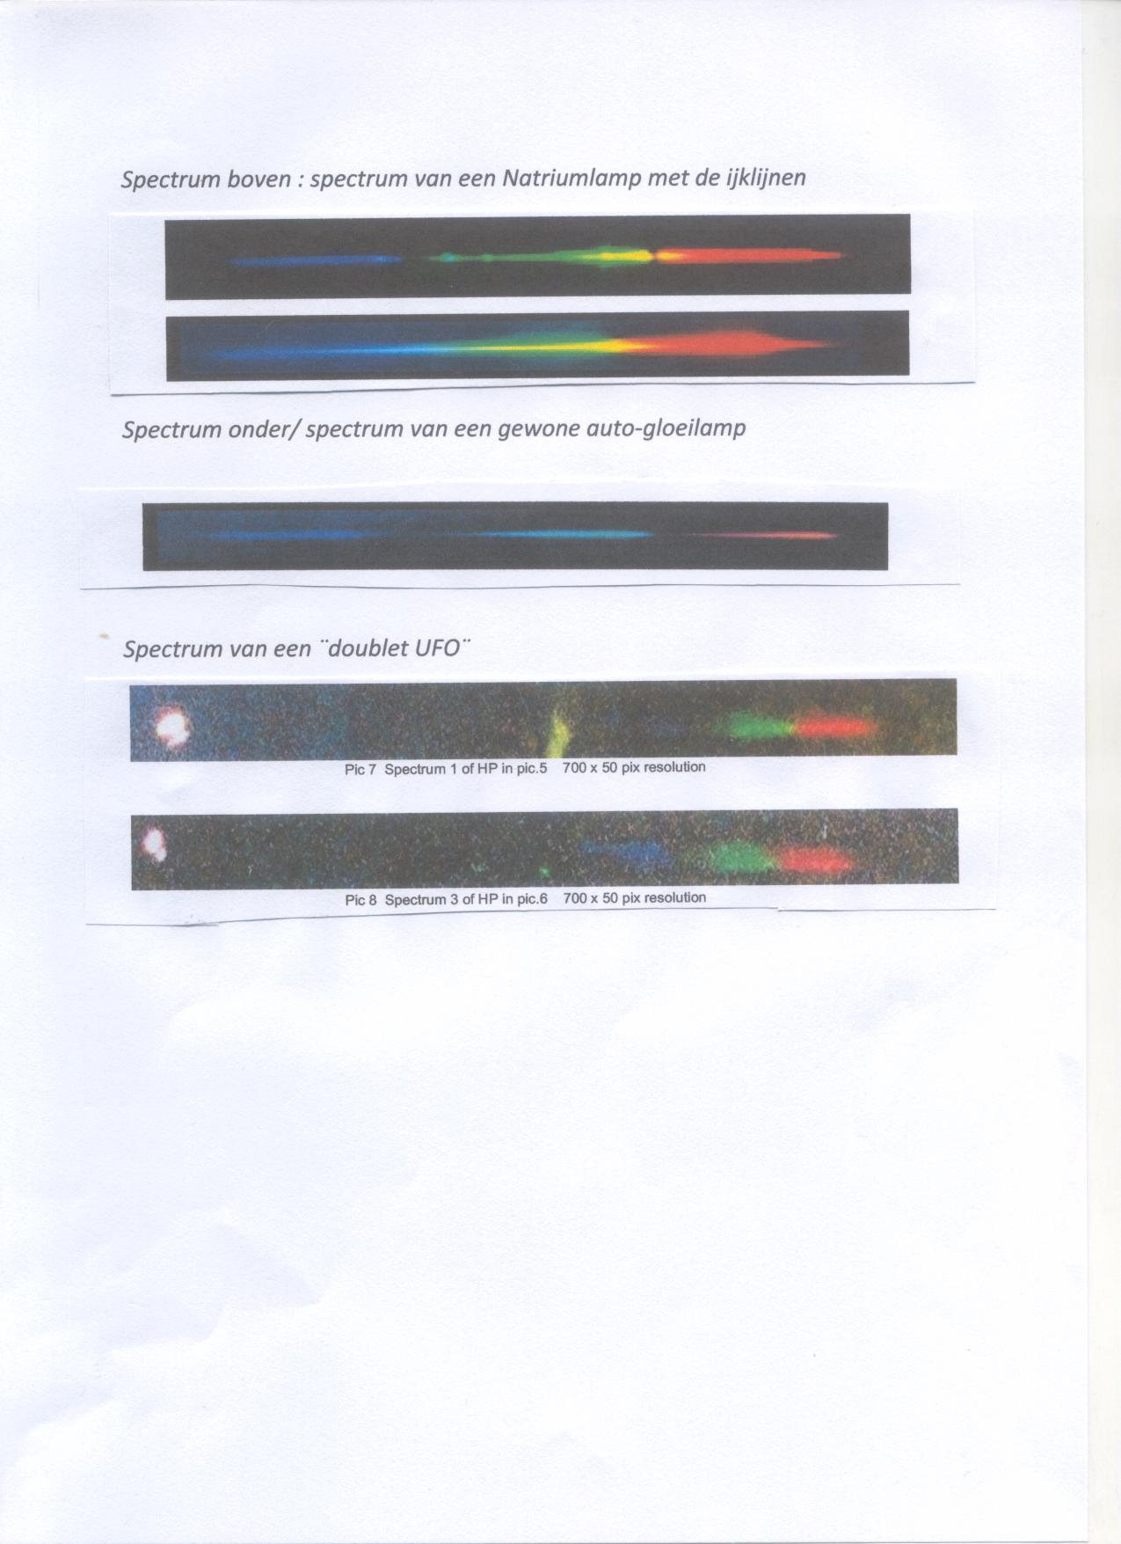

Sint Katelijne Waver , 3 maart 2015
Jan De Ceuster

